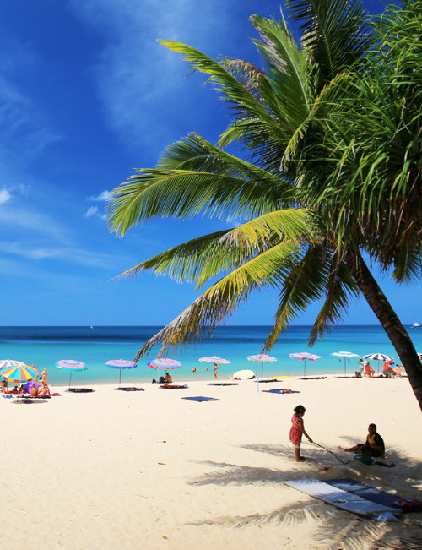

プーケット島

~Phuket Island~

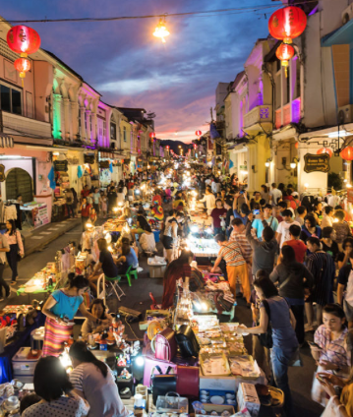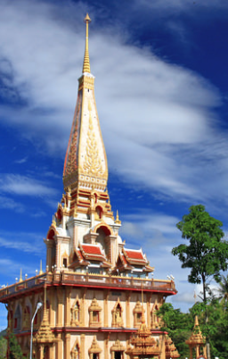

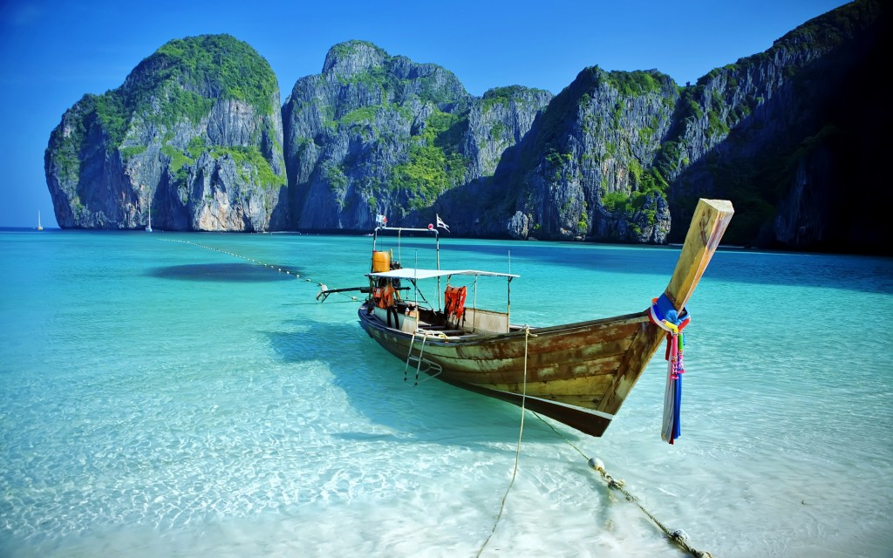“タイが誇るリゾート地”

プーケット島はタイの南部に位置する島で、東南アジアでも有名なリゾート地です。年間?????万人の観光客が国内外から訪れます。

　雰囲気

気候、文化、どんな観光

　物価

ホテル事情、食事



アクセス

東京-バンコク

バンコク-プーケット

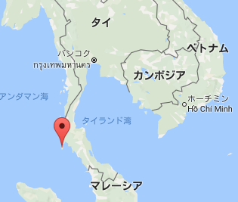

気候

|  |  |  |  |  |  |  |  |  |  |  |  |
| --- | --- | --- | --- | --- | --- | --- | --- | --- | --- | --- | --- |
| １月 | ２月 | ３月 | ４月 | ５月 | ６月 | ７月 | ８月 | ９月 | １０月 | １１月 | １２月 |
| 29.0℃ | 31.0℃ | 31.0℃ | 31.0℃ | 31.5℃ | 31.5℃ | 31.5℃ | 27.5℃ | 27.5℃ | 27.5℃ | 29.0 | 29.0 |